**بسم الله الرحمن الرحيم**



**جامعة القدس المفتوحة**

**المشروع العملي لمقرر الذكاء الاصطناعي و الأنظمة الخبيرة1484**

**إعـــــــــــــــــداد :هديل فؤاد فاروق حرب**

**الرقم الجامعي:0123012110056**

**المشــــــــــــرف :أ.د.يوسف صالح يوسف أبو زر**

* **إجابة السؤال الأول:**

**أ- عرف 15 قطعة إلكترونية**

1. part(laptop1, 'Brand X', china, 1200, date(2023, 5, 10), 1.5, [wi_fi, bluetooth, usb_c]).
2. part(laptop2, 'Brand Y', usa, 1500, date(2023, 6, 20), 1.8, [wi_fi, bluetooth, ethernet]).
3. part(laptop3, 'Brand Z', japan, 1800, date(2023, 4, 15), 1.6, [wi_fi, nfc, usb_c]).
4. part(smartphone1, 'Brand A', china, 999, date(2023, 7, 25), 0.3, [wi_fi, bluetooth, nfc]).
5. part(smartphone2, 'Brand B', usa, 899, date(2023, 8, 5), 0.4, [wi_fi, bluetooth, usb_c]).
6. part(smartphone3, 'Brand C', japan, 1099, date(2023, 9, 12), 0.35, [wi_fi, nfc, usb_c]).
7. part(tablet1, 'Brand M', china, 799, date(2023, 10, 20), 0.7, [wi_fi, bluetooth, usb_c]).
8. part(tablet2, 'Brand N', usa, 899, date(2023, 11, 15), 0.65, [wi_fi, bluetooth, nfc]).
9. part(tablet3, 'Brand O', japan, 999, date(2023, 12, 10), 0.75, [wi_fi, nfc, usb_c]).
10. part(laptop4, 'Brand X1', china, 2200, date(2023, 5, 15), 1.7, [wi_fi, bluetooth, usb_c]).
11. part(laptop5, 'Brand Y1', usa, 3000, date(2023, 6, 25), 1.9, [wi_fi, bluetooth, ethernet]).
12. part(smartphone4, 'Brand A1', china, 1111, date(2023, 7, 30), 0.4, [wi_fi, bluetooth, nfc]).
13. part(smartphone5, 'Brand B1', usa, 1900, date(2023, 8, 10), 0.45, [wi_fi, bluetooth, usb_c]).
14. part(tablet4, 'Brand M1', china, 3300, date(2023, 10, 25), 0.8, [wi_fi, bluetooth, usb_c]).
15. part(tablet5, 'Brand N1', usa, 2500, date(2023, 11, 20), 0.5, [wi_fi, bluetooth, nfc]).

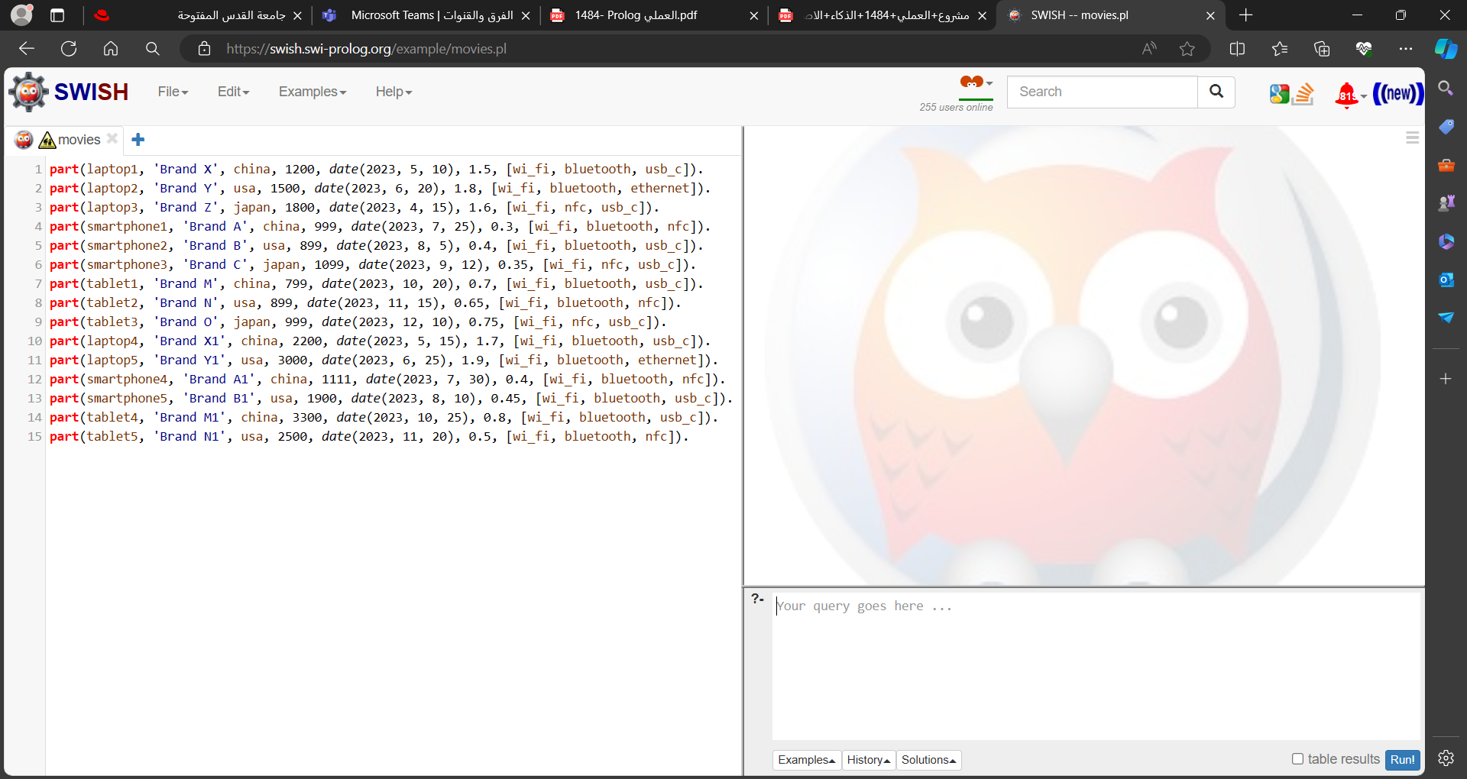

**ب- اكتب 20 سؤاًلا للاستفسار عن مواصفات القطعة بلغة برولوج.**

**1.ما هي العلامة التجارية للقطعة؟**

?- part(laptop1,B, _, _, _, _, _).

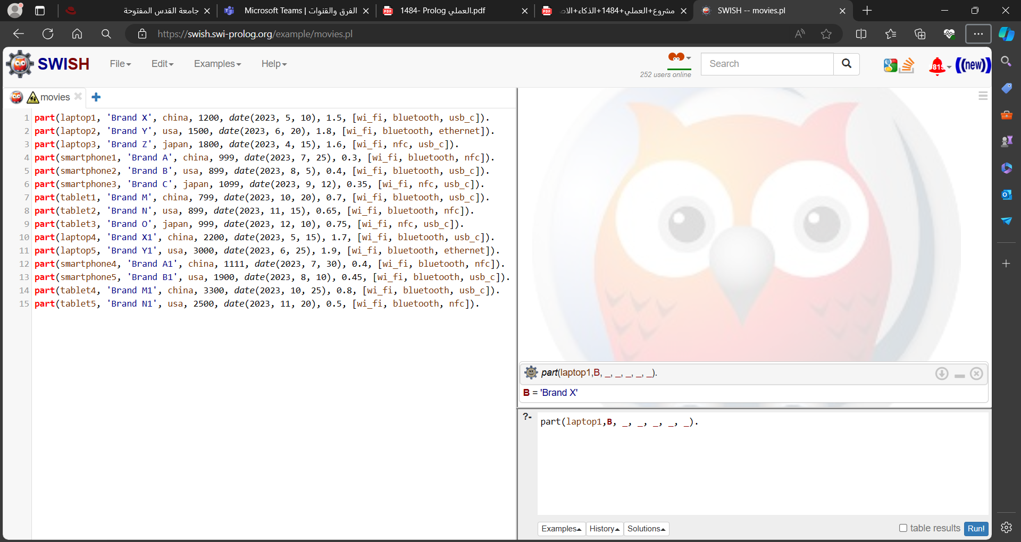

**.2في أي بلد تم تصنيع القطعة؟**

?- part (laptop2, _, C, _, _, _, _).

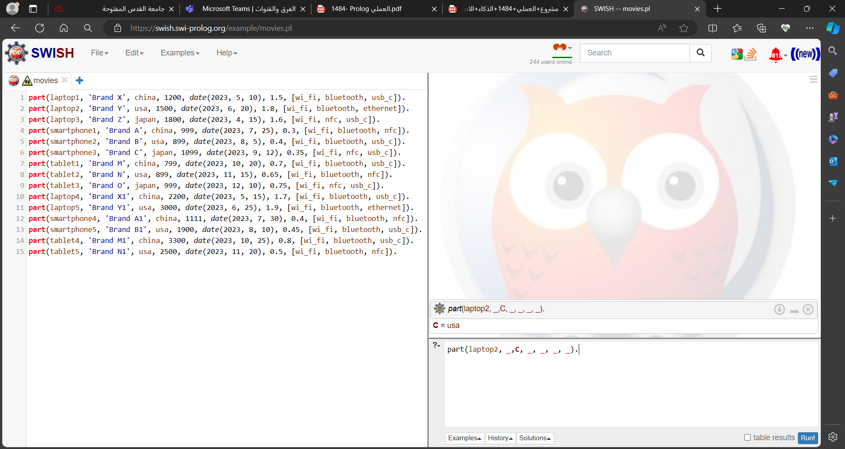

**.3 ما هو سعر القطعة؟**

?- part(laptop5,_, _, P, _, _, _).

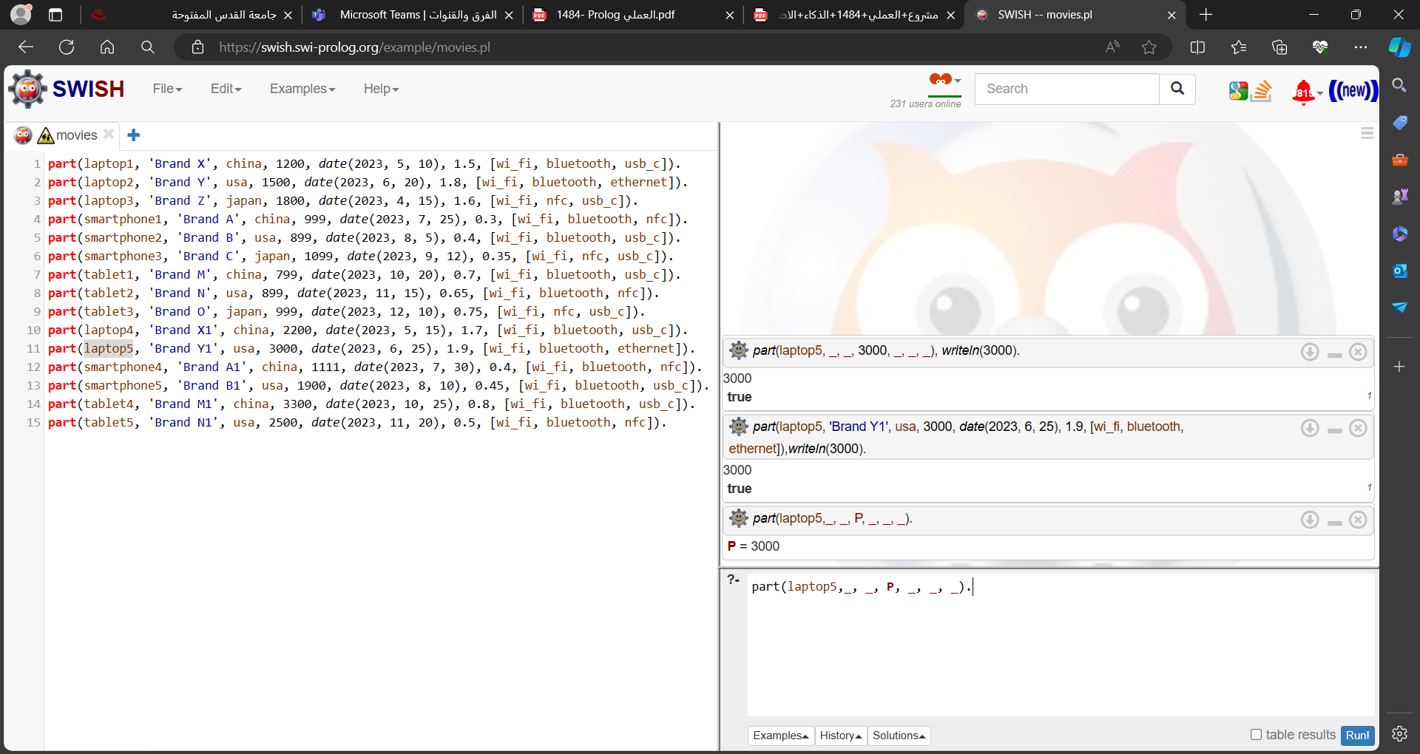

**.4 متى تم تصنيع القطعة؟**

?- part(laptop4, 'Brand X1', china, 2200, D, 1.7, [wi_fi, bluetooth, usb_c]).

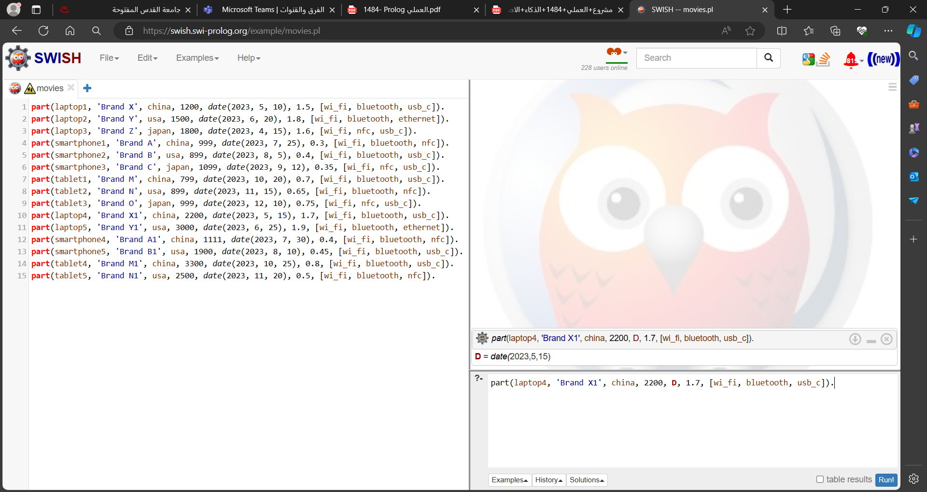

**.5 ما هو وزن القطعة؟**

?- part(smartphone1, _, _, _, _, W, _).

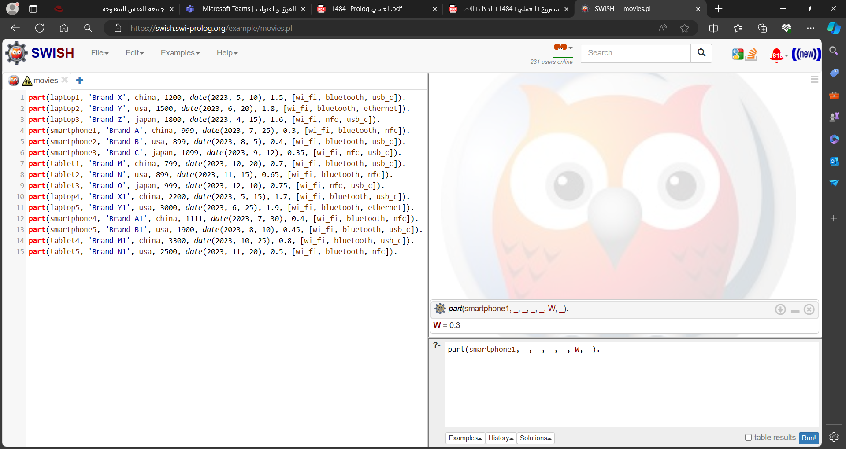

**.6 ما هي الميزات المتاحة في القطعة؟**

?- part(smartphone2, _, _, _, _, _, F), writeln(F).

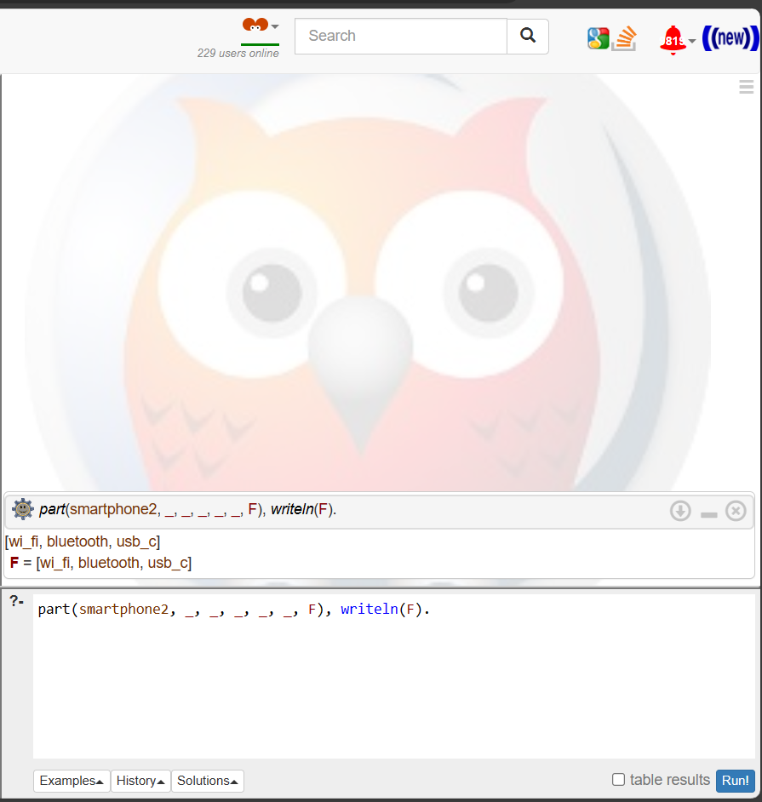

**.7 هل تدعم القطعة الاتصال اللاسلكي؟**

?- part(laptop2, _, _, _, _, _,[wi_fi, bluetooth, ethernet]), member(wi_fi ,[wi_fi, bluetooth, ethernet]).

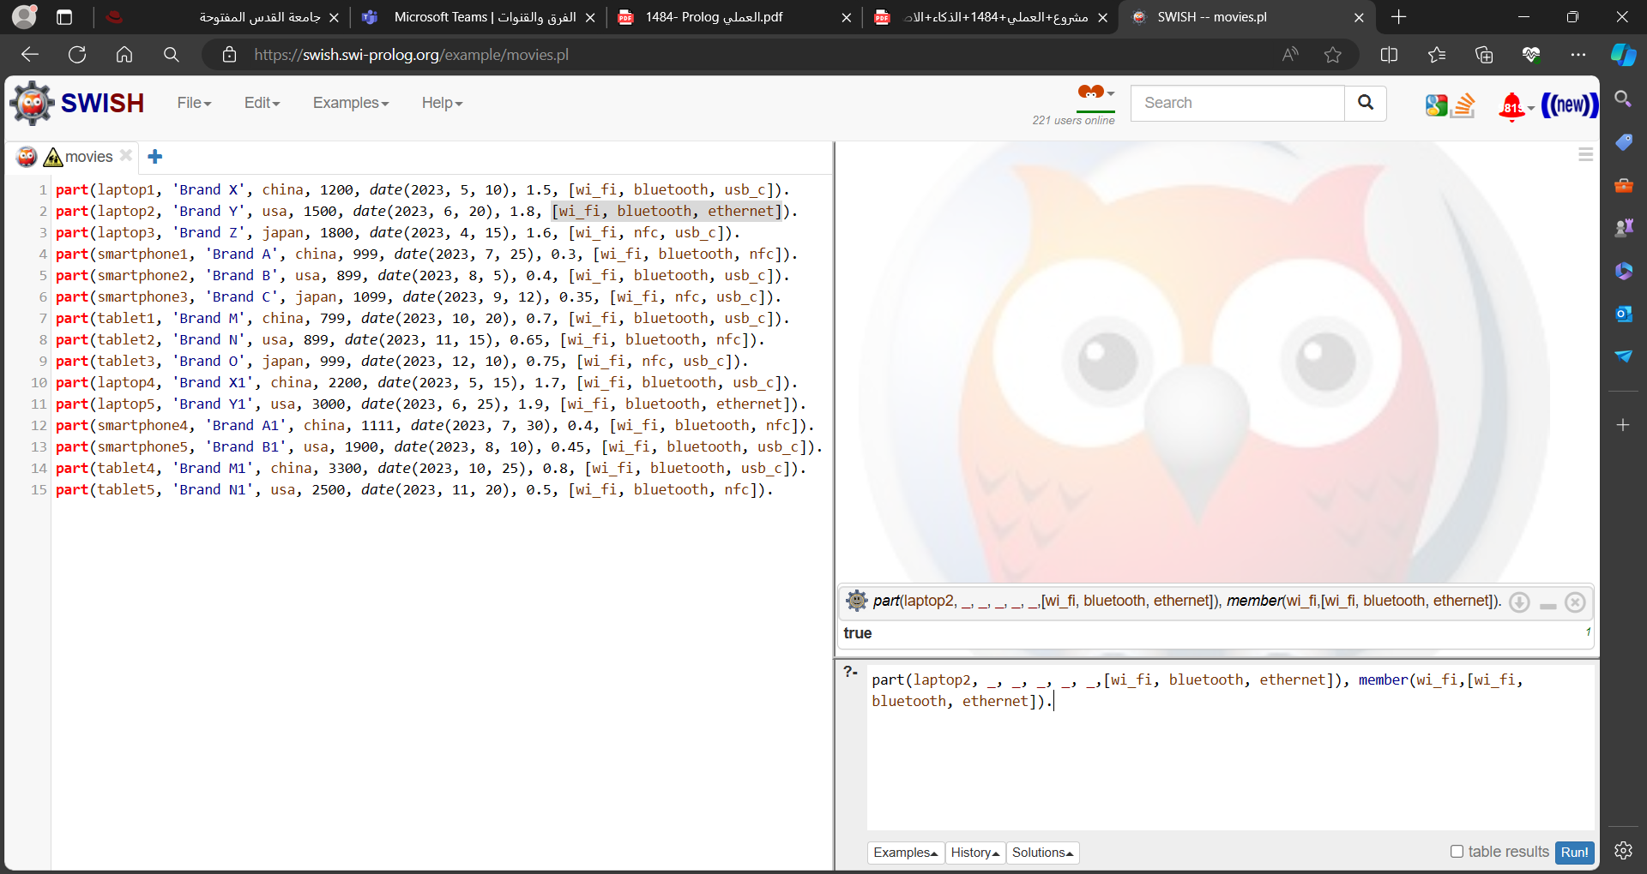

**.8هل تحتوي القطعة على لوحة مفاتيح مضاءة؟**

?- part(laptop3, _, _, _, _, _,[wi_fi, nfc, usb_c]), member(backlit_keyboard,[wi_fi, nfc, usb_c]).

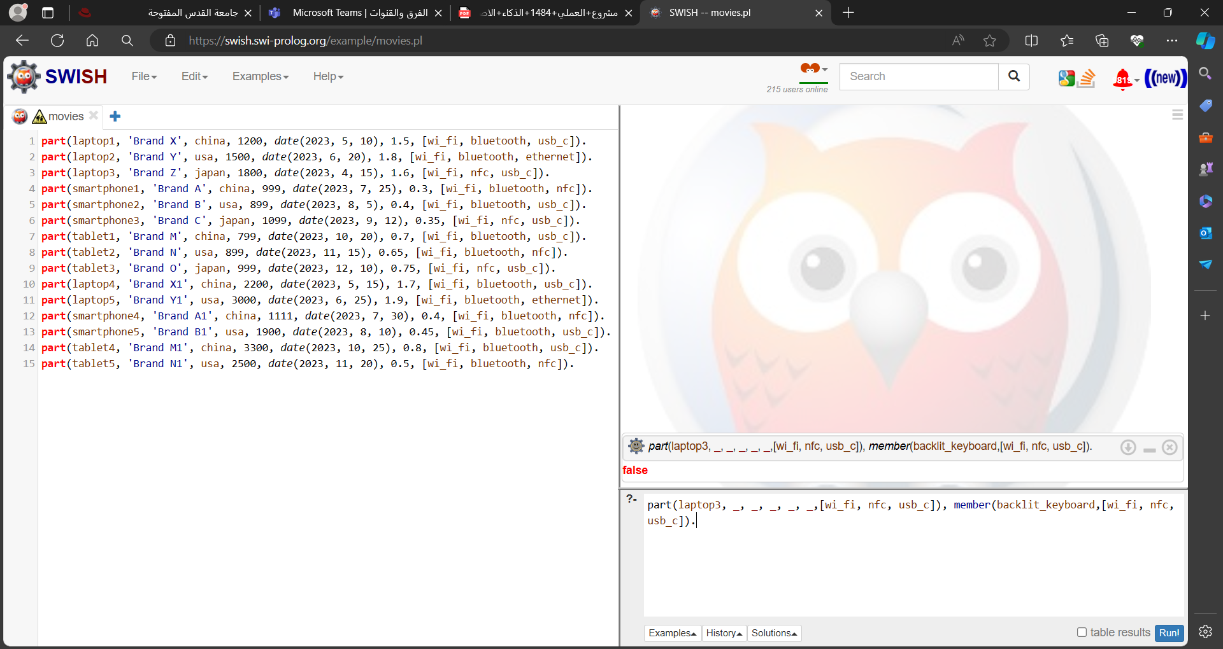

**.9 هل تحتوي القطعة على bluetooth؟**

?- part(tablet1, _, _, _, _, _,[wi_fi, bluetooth, usb_c] ), member(bluetooth,[wi_fi, bluetooth, usb_c]).

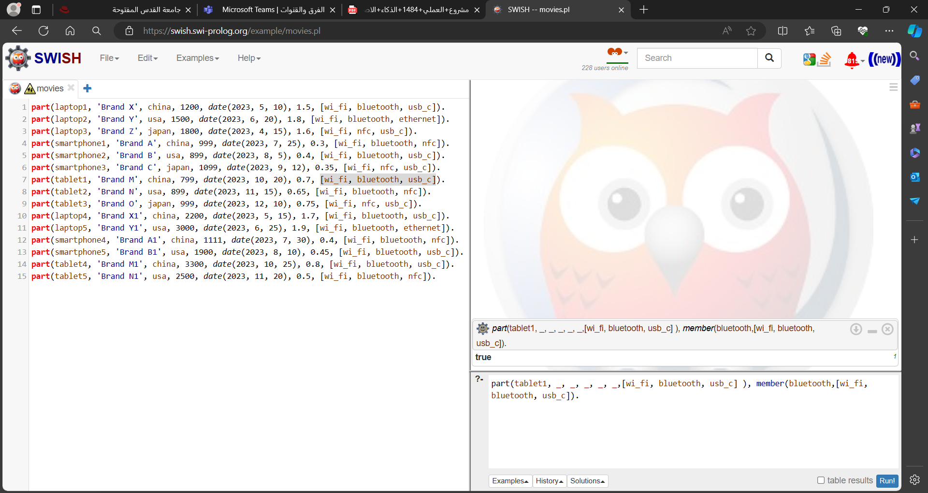

**.10 ما هي الدول المصنعة للقطعة؟**

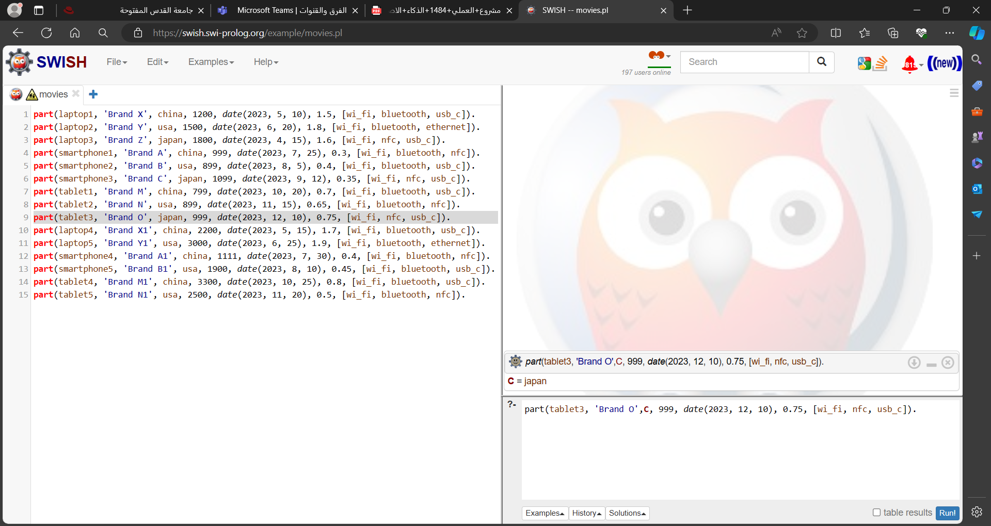?- part(tablet3, 'Brand O',C, 999, date(2023, 12, 10), 0.75, [wi_fi, nfc, usb_c]).

**.11 هل يمكن توصيل القطعة بالإنترنت عبر واي فاي؟**

?- part(tablet4, 'Brand M1', china, 3300, date(2023, 10, 25), 0.8, [wi_fi, bluetooth, usb_c]), member(wi_fi ,[wi_fi, bluetooth, usb_c]).

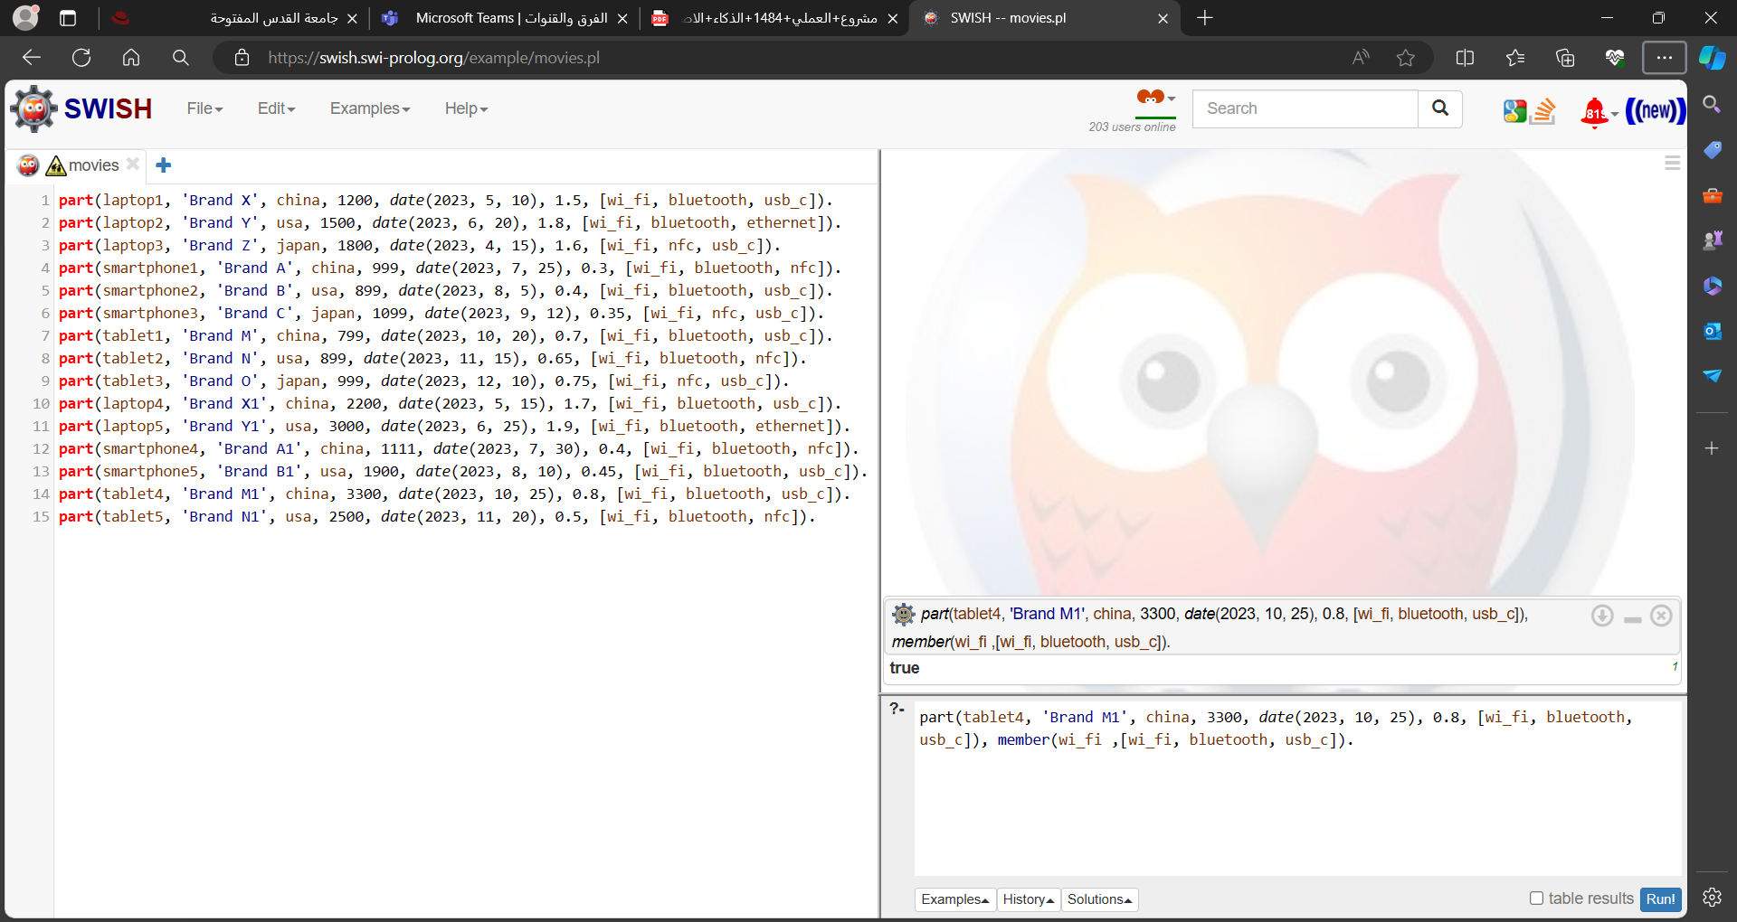

**.12 ما هي القطع المصنعة عام 2023؟**

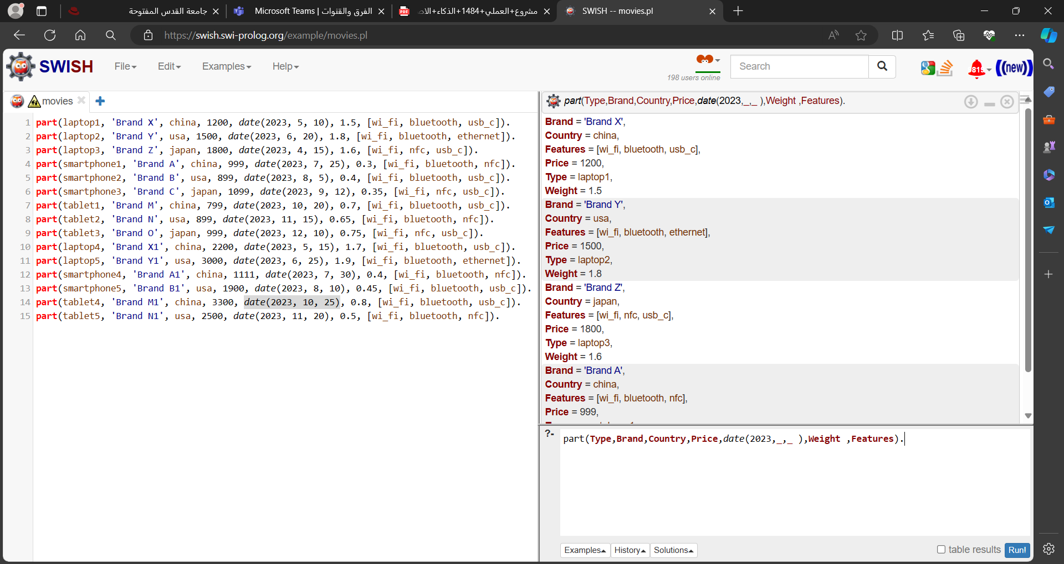?- part(Type,Brand,Country,Price,date(2023,_,_ ),Weight ,Features).

**.13 كم اعلى سعر في القطع؟**

?- part(_, _, _, _, _, _, _),

findall(P, part(_, _, _, P, _, _, _), Prices),

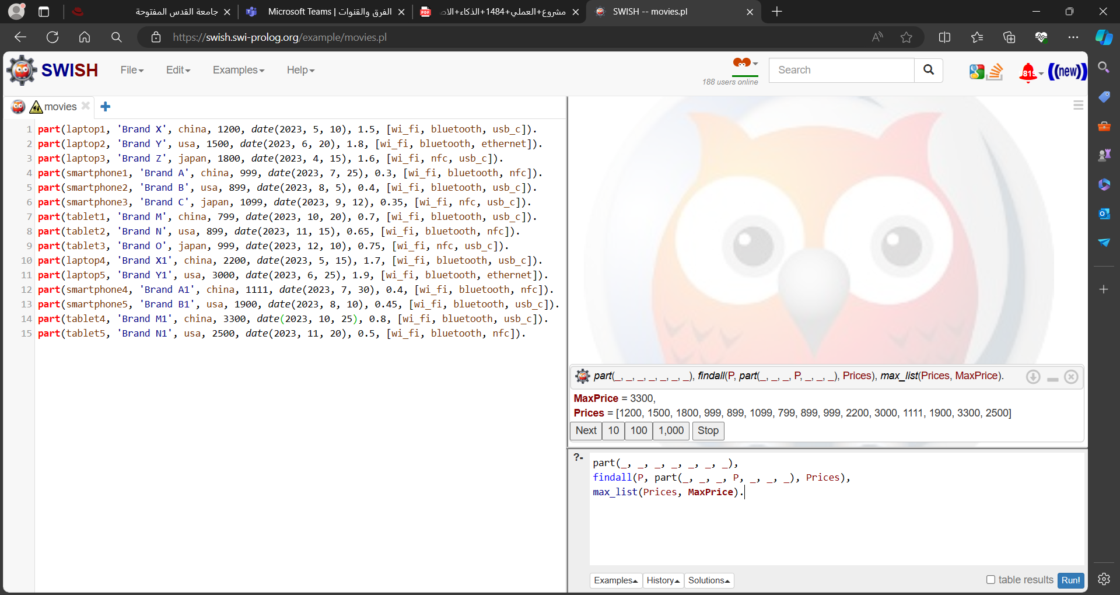max_list(Prices, MaxPrice).

**.14 كم اقل سعر في القطع؟؟**

?- part(_, _, _, _, _, _, _),

findall(P, part(_, _, _, P, _, _, _), Prices),

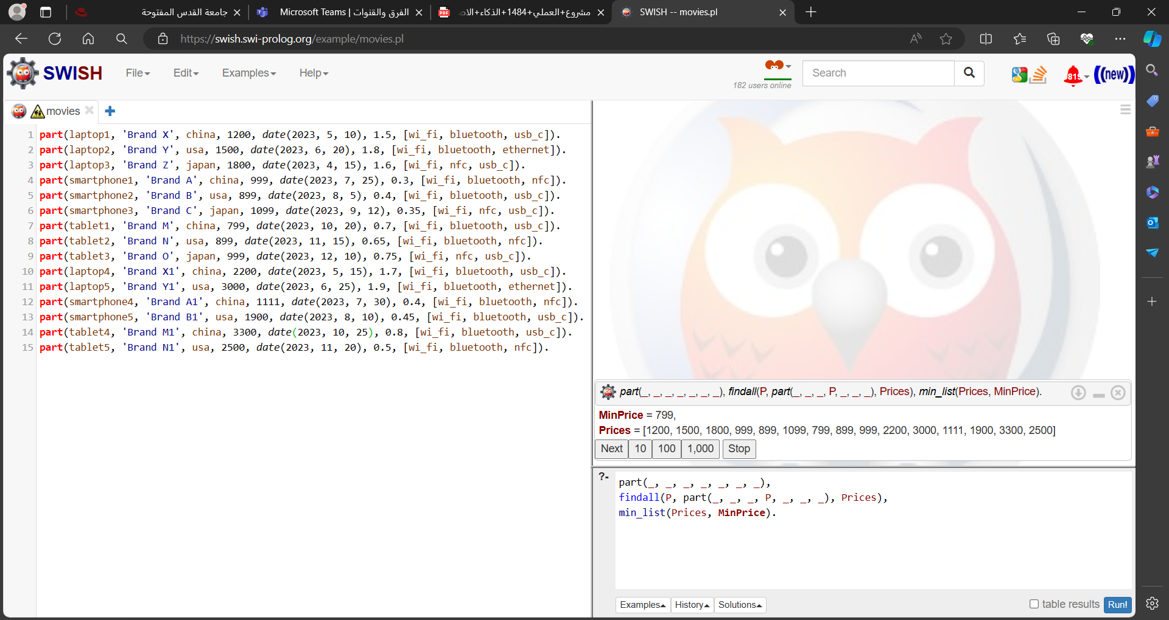min_list(Prices, MinPrice).

**.15 ما هو نوع المعالج في القطعة؟**

?- part(smartphone4, _, _, _, _, _, Features), member(processor(ProcessorType), Features), writeln(ProcessorType).

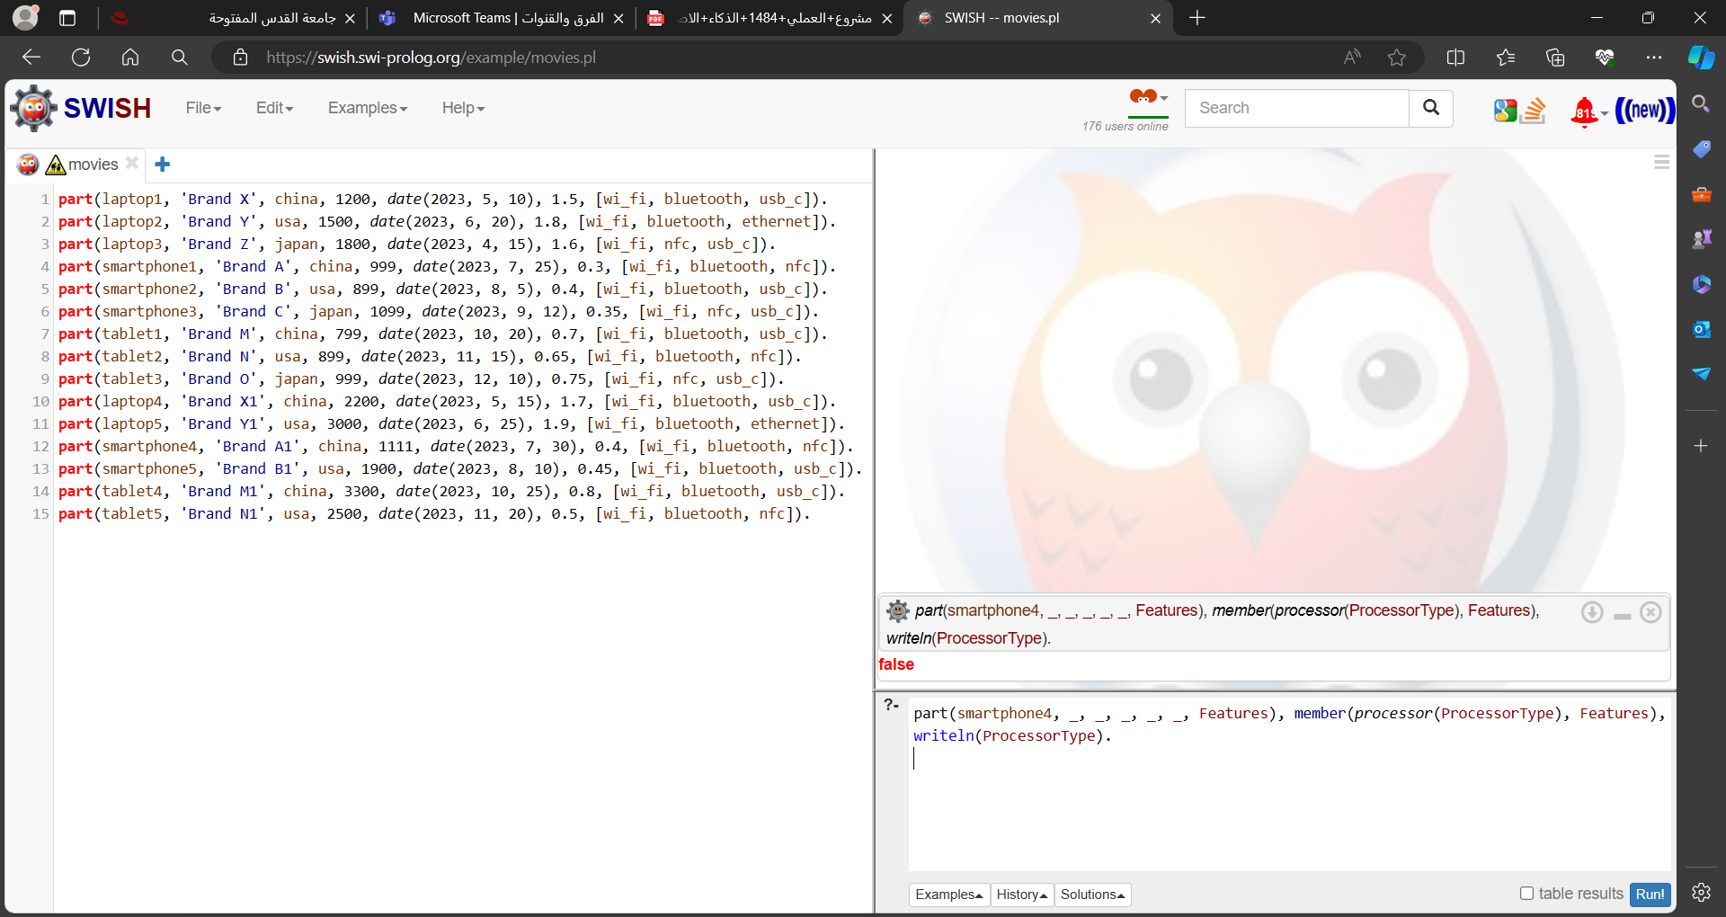

**.16 هل تحتوي القطعة على مخرج C-USB ؟**

?- part(tablet3, _, _, _, _, _,[wi_fi, nfc, usb_c]), member(usb_c,[wi_fi, nfc, usb_c]).

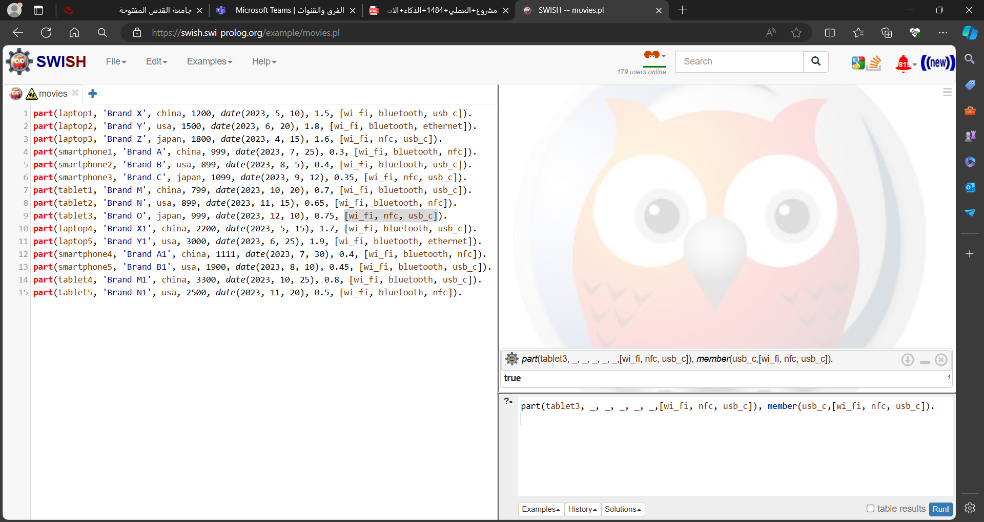

**.17 ما هي القطعة المصنعة في الصين؟**

?- part(Type, _, Country, _, _, _, _), Country = china, writeln(Type).

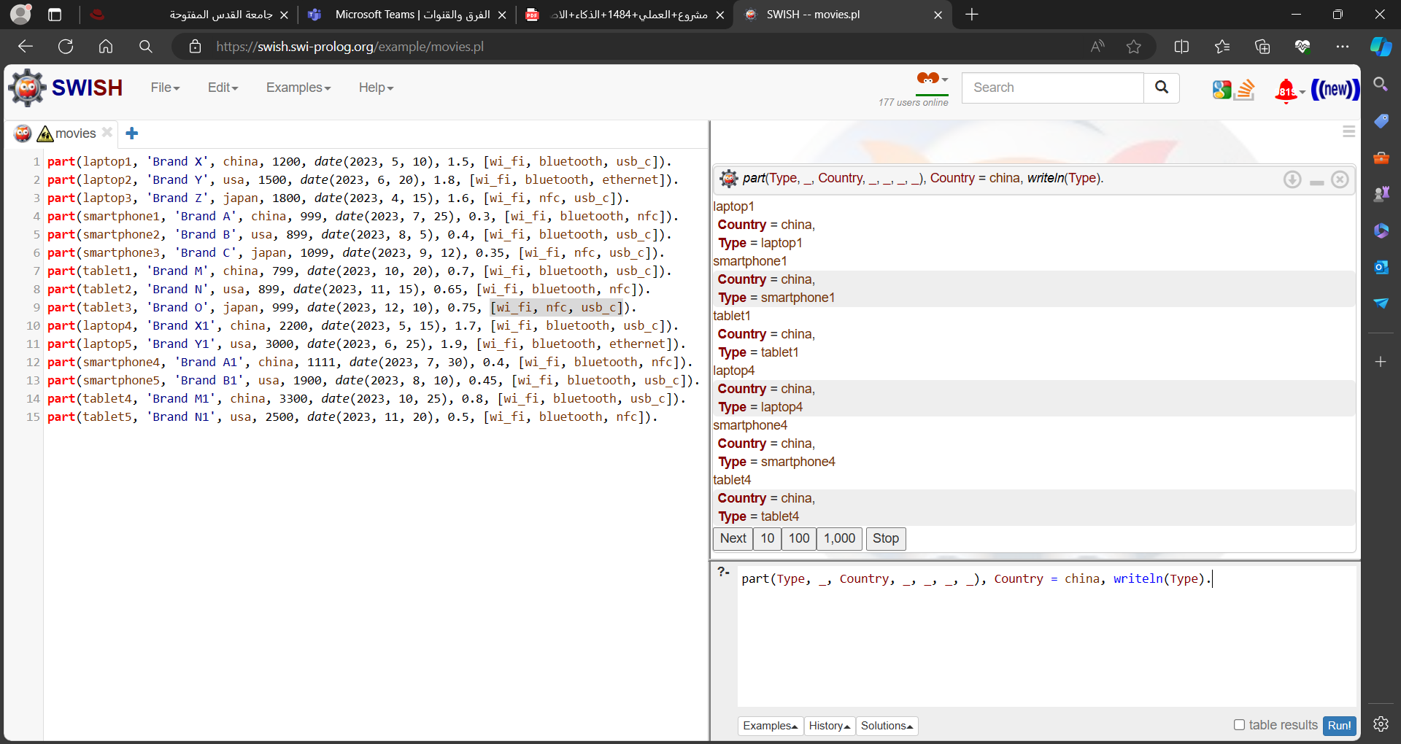

**.18 ما أسماء الدول المصنعة ؟**

?- part(_, _, Country, _, _, _, _).

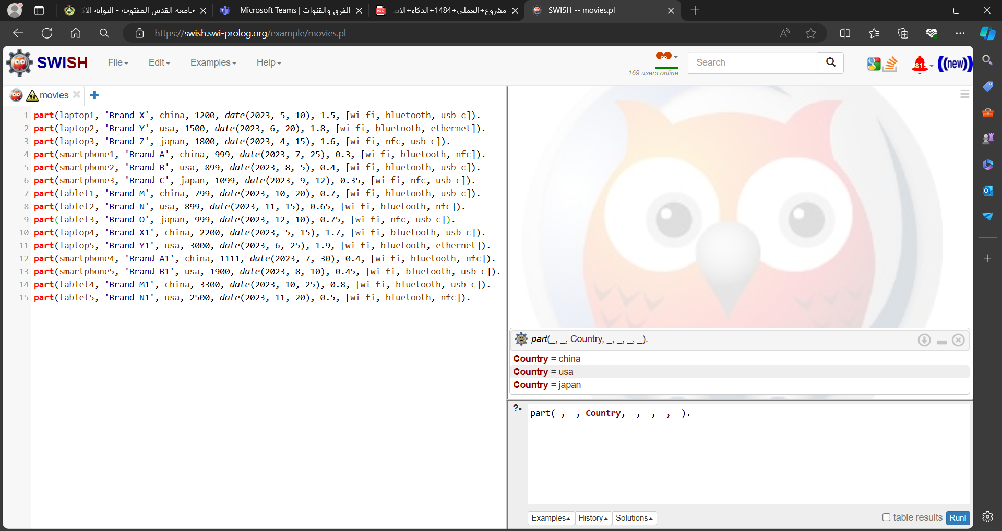

**.19 هل تحتوي القطعة على ethernet ؟**

?- part(Type, _, _, _, _, _, Features), member(ethernet, Features).

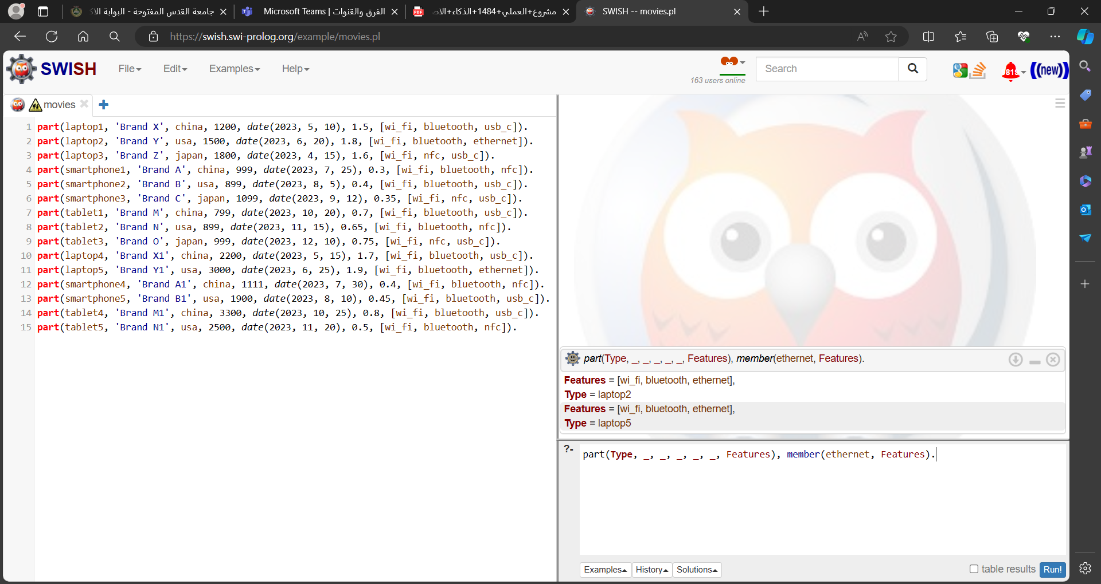

**.20 كم عدد الأنواع المختلفة للقطعة المتوفرة؟**

?- findall(Type, part(Type, _, _, _, _, _, _), Types),

list_to_set(Types, UniqueTypes),

length(UniqueTypes, Count).

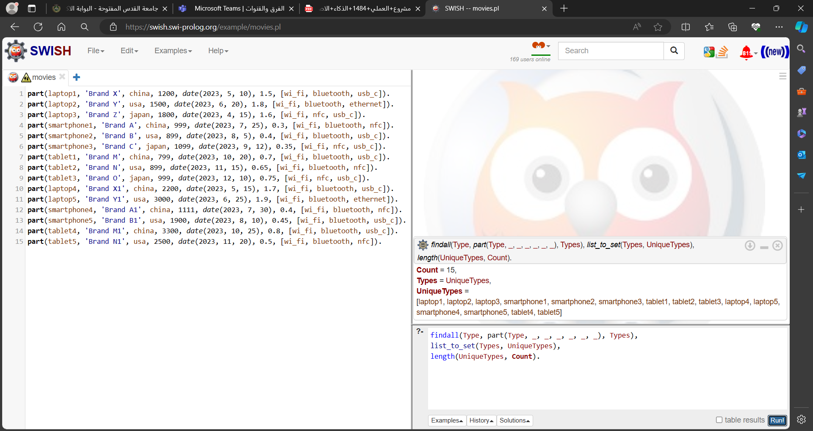

* **إجابة السؤال الثاني:**
* **ناقش كيف يمكن ان نستخدم لغة بايثون python لتمثيل المنطق الغامض مع مثال؟**

يمكن استخدام لغة Python لتمثيل المنطق الغامض من خلال استخدام مكتبات متخصصة في الذكاء الاصطناعي مثل مكتبة scikit-fuzzy. هذه المكتبة توفر أدوات لبناء نظم منطقية غامضة (Fuzzy Logic Systems) التي تستخدم للتعامل مع المدخلات والمخرجات غير الدقيقة والمبهمة.

* **الخطوات العامة لاستخدام مكتبة scikit-fuzzy لتمثيل المنطق الغامض في Python هي كالتالي:**

1. **تعريف المتغيرات الغامضة:** يتم تعريف المتغيرات الغامضة التي تمثل المدخلات والمخرجات في النظام، مع تحديد مجموعات القيم الممكنة لكل متغير ودرجات الانتماء إليها.
2. **تعريف قواعد المنطق الغامض:** يتم تعريف قواعد المنطق الغامض التي تربط بين المتغيرات الغامضة وتحديد كيفية تحويل المدخلات إلى مخرجات.
3. **استخدام المنطق الغامض:** يتم استخدام النظام الذي تم بناؤه لتحليل البيانات أو اتخاذ القرارات بناءً على المدخلات الغامضة.

* مثالًا بسيطًا باستخدام مكتبة scikit-fuzzy لتمثيل المنطق الغامض. لنفترض أن لدينا متغير يمثل درجة حرارة الماء ونريد تمثيل منطق غامض لتحديد مدى سخونته.

import numpy as np

import skfuzzy as fuzz

from skfuzzy import control as ctrl

# تحديد المتغيرات التي سنستخدمها ونحدد النطاقات التي يمكن أن تأخذها

temperature = ctrl.Antecedent(np.arange(0, 101, 1), 'temperature')

heat = ctrl.Consequent(np.arange(0, 101, 1), 'heat')

# تقسيم المتغيرات إلى مجموعات غامضة

temperature['cold'] = fuzz.trimf(temperature.universe, [0, 0, 50])

temperature['warm'] = fuzz.trimf(temperature.universe, [0, 50, 100])

temperature['hot'] = fuzz.trimf(temperature.universe, [50, 100, 100])

heat['low'] = fuzz.trimf(heat.universe, [0, 0, 50])

heat['medium'] = fuzz.trimf(heat.universe, [0, 50, 100])

heat['high'] = fuzz.trimf(heat.universe, [50, 100, 100])

# قواعد المنطق الغامض

rule1 = ctrl.Rule(temperature['cold'], heat['low'])

rule2 = ctrl.Rule(temperature['warm'], heat['medium'])

rule3 = ctrl.Rule(temperature['hot'], heat['high'])

# تطبيق المنطق الغامض باستخدام قواعد التحكم

heat_ctrl = ctrl.ControlSystem([rule1, rule2, rule3])

heating = ctrl.ControlSystemSimulation(heat_ctrl)

# تحديد درجة حرارة الماء وحساب درجة السخونة المقترحة

temperature_input = 70

heating.input['temperature'] = temperature_input

heating.compute()

# طباعة درجة السخونة المقترحة

print("Proposed heat level:", heating.output['heat'])

هذا المثال يستخدم scikit-fuzzy لتمثيل مجموعة من القواعد التي تحدد مدى سخونة الماء بناءً على درجة حرارته. يتم تعريف المتغيرات الغامضة وتقسيمها إلى مجموعات محددة، ثم تحديد قواعد المنطق الغامض وتطبيقها لحساب درجة السخونة المقترحة بناءً على درجة حرارة الماء المعطاة.